Tipos, renta fija y pendientes
INFORME MENSUAL DE MERCADOS
Diciembre 2019
¿Qué ha pasado?
Principio de acuerdo comercial entre Estados

Spread GER10Y/ESP10Y ‐65 pb ‐77 pb ‐59 pb ‐117 pb
 | CIERRE | MES | 6M | 1Y
Tipos BCE | 0,000 | 0 pb | 0 pb | 0 pb
Tipos FED | 1,750 | 0 pb | ‐75 pb | ‐75 pb
Bono USA 2Y | 1,575 | ‐20 bp | ‐37 bp | ‐110 bp
Bono USA 5Y | 1,670 | ‐10 bp | ‐28 bp | ‐101 bp
Bono USA 10Y | 1,918 | 14 bp | ‐3 bp | ‐76 bp
Bono Alemán 2Y | ‐0,603 | ‐24 bp | ‐21 bp | ‐84 bp
Bono Alemán 5Y | ‐0,509 | ‐14 bp | ‐12 bp | ‐75 bp
Bono Alemán 10Y | ‐0,185 | 17 bp | 20 bp | ‐42 bp
Letra Tesoro | ‐0,464 | 10 bp | 0 bp | ‐9 bp
Bono España 2Y | ‐0,378 | ‐79 bp | ‐59 bp | ‐179 bp
Bono España 5Y | ‐0,096 | ‐51 bp | ‐31 bp | ‐151 bp
Bono España 10Y 0,468 5 bp 25 bp ‐94 bp
 | CIERRE | Hace 1M | Hace 6M Hace 1Y
Spread GER10Y/USA10Y | ‐210 pb | ‐213 pb | ‐233 pb ‐244 pb

Índices de Renta Variable
CIERRE MES YTD 1Y

Ibex 35 | 9.549,2 | 2,1% | 11,8% | 11,8%
EuroStoxx 50 | 3.745,2 | 1,1% | 24,8% | 24,8%
Dax 30 | 13.249,0 | 0,1% | 25,5% | 25,5%
Cac 40 | 5.978,1 | 1,2% | 26,4% | 26,4%
Footsie Mibtel 40 | 23.506,4 | 1,1% | 28,3% | 28,3%
Footsie 100 | 7.542,4 | 2,7% | 12,1% | 12,1%
Swiss Market | 10.616,9 | 1,2% | 26,0% | 26,0%
Dow Jones Ind. | 28.538,4 | 1,7% | 22,3% | 22,3%
S&P 500 | 3.230,8 | 2,9% | 28,9% | 28,9%
Nasdaq Comp. | 8.972,6 | 3,5% | 35,2% | 35,2%
Russell 3000 | 1.892,2 | 2,7% | 28,5% | 28,5%
Nikkei 225 | 23.656,6 | 1,6% | 18,2% | 18,2%
Bovespa | 115.645,3 | 6,8% | 31,6% | 31,6%
MexBol | 43.541,0 | 1,7% | 4,6% | 4,6%

CIERRE MES YTD 1Y
Divisas, materias primas y commodities
EUR/USD | 1,121 | 1,8% | ‐2,2% |  | ‐2,2%
EUR/GBP | 0,846 | ‐0,7% | ‐5,9% |  | ‐5,9%
EUR/JPY | 121,77 | 1,0% | ‐3,2% |  | ‐3,2%
EUR/CHF | 1,086 | ‐1,5% | ‐3,5% |  | ‐3,5%
Oro | 1.517,3 | 3,6% | 18,3% |  | 18,3%
Plata | 17,9 | 4,8% | 15,2% |  | 15,2%
Cobre | 279,7 | 5,1% | 5,5% |  | 5,5%
Platino | 1.050,0 | 0,0% | 0,0% |  | 0,0%
Pulpa de Papel | 966,6 | 7,9% | 21,5% |  | 21,5%
Brent | 66,4 | 8,3% | 24,9% |  | 24,9%
West Texas | 61,1 | 10,7% | 34,5% |  | 34,5%
Gas Europa | 31,3 | ‐18,1% | ‐51,7% |  | ‐51,7%
Gas USA | 2,1 | ‐15,0% | ‐34,4% |  | ‐34,4%
Índices de Refere | ncia de nuestros benc |  | hmarks
 |  | CIERRE | MES | YTD | 1Y
AFI FIAMM |  | 182,6 | ‐0,03% | ‐0,37% | ‐0,37%
Iboxx 1‐3 |  | 172,2 | ‐0,02% | 0,28% | 0,28%
Ibex Net Return |  | 23.476,2 | 2,5% | 15,7% | 15,7%
EuroStoxx 50 NR |  | 7.949,6 | 1,2% | 28,2% | 28,2%
S&P 500 NR EUR |  | 4.356,5 | 1,1% | 33,1% | 33,1%
DJ Global Titans NR EUR |  | 796,2 | 1,8% | 34,4% | 34,4%
MSCI EM NR EUR |  | 441,2 | 5,6% | 20,6% | 20,6%
MSCI WORLD NR EUR H |  | 315,2 | 1,2% | 30,0% | 30,0%

Unidos y China: Los negociadores de ambas delegaciones acercaron posiciones en cuanto a la cantidad de los aranceles que se reducirán en una primera fase del acuerdo comercial a pesar de las tensiones sobre Hong Kong y Sinkiang. Hay bastante optimismo en las declaraciones de Trump. China no hace comentarios. Se suspendió una partida de aranceles prevista para el 15 de diciembre. Se anunció por parte de Trump una ceremonia de firma del acuerdo para el 15 de enero…

La renta variable cierra un 2019 con alzas generalizadas: ¿Quién lo diría en diciembre de 2018?. Las acciones estadounidenses coronaron uno de los mejores años de la última década, empujando al S&P 500 hacia un avance anual de 29% y un valor récord de US$5,9 billones en valor agregado. El índice Nasdaq 100 registró una ganancia de 38% en 2019, su mejor nivel desde 2009. Los bonos del Tesoro a diez años devengaron 1,92%, una caída de más de 75 puntos básicos en el año. El oro parecía cerrar su mejor año desde 2010, mientras que el crudo niveló su subida en 35%. Las acciones europeas registraron una ganancia de 23% en 2019, la mayor desde 2009.

Estados unidos anuncia que restablecerá nuevos aranceles al acero argentino y brasileño: Trump, vía tweet, calificó a ambas naciones de manipuladoras de sus monedas en detrimento de los agricultores norteamericanos.

Fuente: Bloomberg, FactSet y Banco Cooperativo Español ‐ Gestión de Banca Privada
1

Gráficos de Mercado.
Curva España mes vs. mes. iTraxx Core y iTraxx CrossOver.

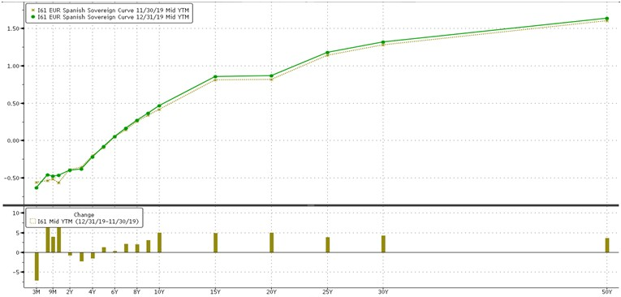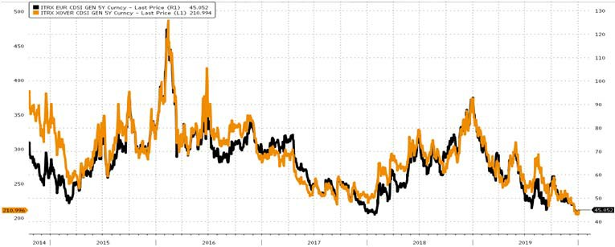

Diferencial bonos EEUU 10Y‐2Y.

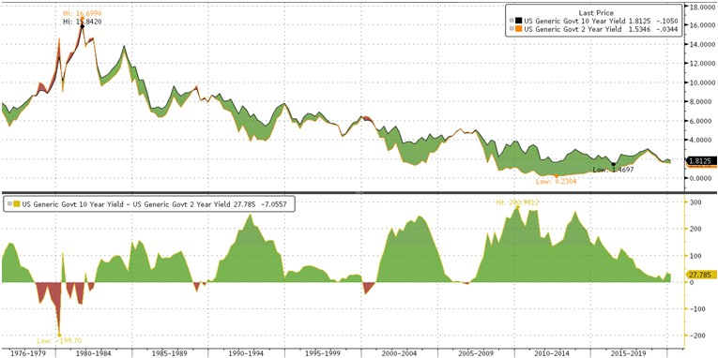
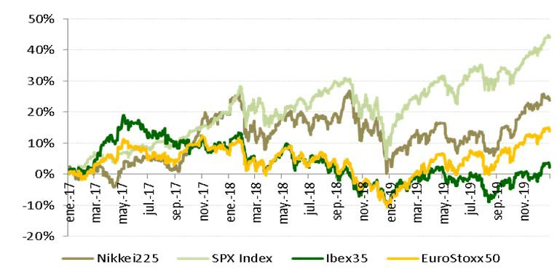Fuente: Bloomberg, FactSet y Banco Cooperativo Español ‐ Gestión de Banca Privada
Destacamos… Boris Johnson gana las elecciones en R.U. con mayoría absoluta.
Principales índices bursátiles.

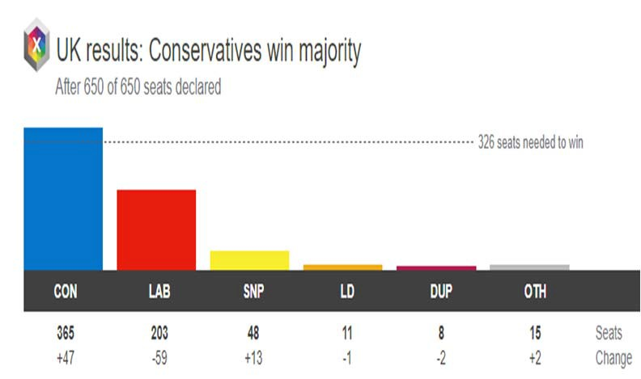

Fuente: BBC News y Banco Cooperativo Español ‐ Gestión de Banca Privada
C/P

La victoria por mayoría absoluta de Boris Johnson, sitúa al Reino Unido en la senda para salir de la Unión Europea el 31 de enero de 2020.

El Partido Conservador británico logra su «mayor» mayoría desde Margaret Thatcher en 1987.
La libra subió a su nivel máximo en tres años.
El líder de la oposición laborista Jeremy Corbyn anunció su intención de dimitir.
El resultado aleja algunas incertidumbres y ha sido bien acogido por los mercados, pero hace florecer otras como el crecimiento de los partidos nacionalistas en Irlanda del Norte o Escocia...

Posicionamiento.

EFECTIVO MATERIAS PRIMAS
Europa
C/P L/P

RENTA FIJA

Gob. Core
Gob. Periférica
Gob. Emergente
L/P

RENTA
VARIABLE
EEUU Corp. IG
Emergente Corp. HY

2

